POLITECHNIKA WROCŁAWSKA

WYDZIAŁ ELEKTRONIKI

**Temat projektu**

**Elektroniczny biuletyn informacji publicznej**

Wrocław, 2016 r.

**Spis treści:**

1. Wstęp 4

1.1. Cel projektu 4

1.2. Zakres projektu 4

2. Analiza wymagań 4

2.1. Opis działania i schemat logiczny systemu 4

2.2. Wymagania funkcjonalne 4

2.3. Wymagania niefunkcjonalne 4

2.3.1. Wykorzystywane technologie i narzędzia 4

2.3.2. Wymagania dotyczące rozmiaru bazy danych 4

2.3.3. Wymagania dotyczące bezpieczeństwa systemu 4

2.4. Przyjęte założenia projektowe 4

3. Projekt systemu 4

3.1. Projekt bazy danych 4

3.1.1. Analiza rzeczywistości i uproszczony model konceptualny 4

3.1.2. Model logiczny i normalizacja 4

3.1.3. Model fizyczny i ograniczenia integralności danych 4

3.1.4. Inne elementy schematu – mechanizmy przetwarzania danych 4

3.1.5. Projekt mechanizmów bezpieczeństwa na poziomie bazy danych 4

3.2. Projekt aplikacji użytkownika 4

3.2.1. Architektura aplikacji i diagramy projektowe 4

3.2.2. Interfejs graficzny i struktura menu 4

3.2.3. Projekt wybranych funkcji systemu 4

3.2.4. Metoda podłączania do bazy danych – integracja z bazą danych 4

3.2.5. Projekt zabezpieczeń na poziomie aplikacji 4

4. Implementacja systemu baz danych 4

4.1. Tworzenie tabel i definiowanie ograniczeń 4

4.2. Implementacja mechanizmów przetwarzania danych 5

4.3. Implementacja uprawnień i innych zabezpieczeń 5

4.4. Testowanie bazy danych na przykładowych danych 5

5. Implementacja i testy aplikacji 5

5.1. Instalacja i konfigurowanie systemu 5

5.2. Instrukcja użytkowania aplikacji 5

5.3. Testowanie opracowanych funkcji systemu 5

5.4. Omówienie wybranych rozwiązań programistycznych 5

5.4.1. Implementacja interfejsu dostępu do bazy danych 5

5.4.2. Implementacja wybranych funkcjonalności systemu 5

5.4.3. Implementacja mechanizmów bezpieczeństwa 5

6. Podsumowanie i wnioski 5

Literatura 5

Spis rysunków 5

Spis tabel 5

# 1. Wstęp

## 1.1. Cel projektu

Celem projektu jest stworzenie systemu eBIP (elektroniczny biuletyn informacji publicznej) umożliwiającego przeglądanie informacji publicznych.

## 1.2. Zakres projektu

# 2. Analiza wymagań

## 2.1. Opis działania systemu

System jest aplikacją webową, która dynamicznie generuje strony HTML. Użytkownik używa przeglądarki internetowej do przeglądania dokumentów i ich wyszukiwania. W ramach aplikacji funkcjonować może wiele instytucji, z których każda posiada własną podstronę. Administrator instytucji może zarządzać wstawianą treścią oraz opcjami widocznymi w menu strony instytucji. Informacje umieszczane w systemie zawierają metadane specyfikacji RDF, które umożliwiają przetwarzanie dokumentów pod różnymi kryteriami. System umożliwia wgląd do rejestru zmian.

## 2.2. Wymagania funkcjonalne

Przypadki użycia:

* Klient:
* Wyszukaj artykuł
  + W ramach konkretnej instytucji
  + Globalnie
* Wyświetl listę istniejących instytucji
* Wyświetl stronę konkretnej instytucji
* Wyświetl artykuł
* Pobierz załączniki artykułu
* Administrator instytucji:
* Wszystkie funkcje dostępne klientowi
* Zaloguj
* Zapisz artykuł jako wersję roboczą
* Publikuj artykuł
* Przywróć wersję roboczą artykułu
* Edytuj artykuł
  + Treść
  + Mikrodane
  + Załączniki
* Usuń artykuł
* Edytuj wygląd i układ strony
* Mianuj administratorem instytucji, do której mam uprawnienia
* Utwórz nowego administratora
* Administrator globalny:
* Wszystkie funkcje dostępne administratorowi instytucji – administrator globalny posiada uprawnienia administratora instytucji dla każdej z instytucji
* Mianuj administratorem globalnym
* Stwórz instytucję
* Usuń instytucję

Projekt interfejsu graficznego:

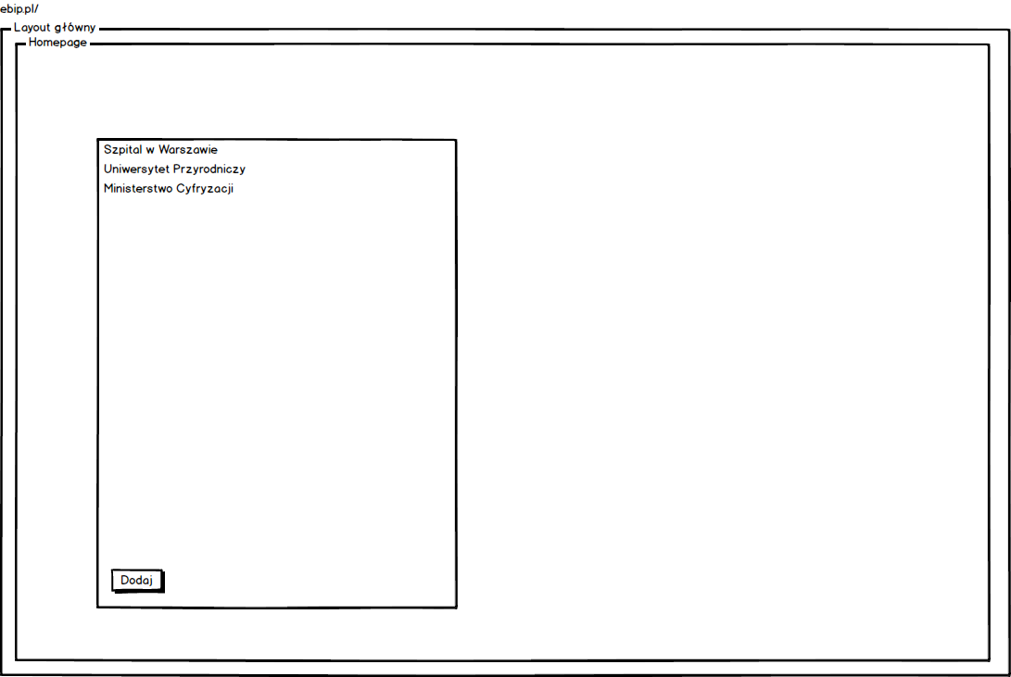

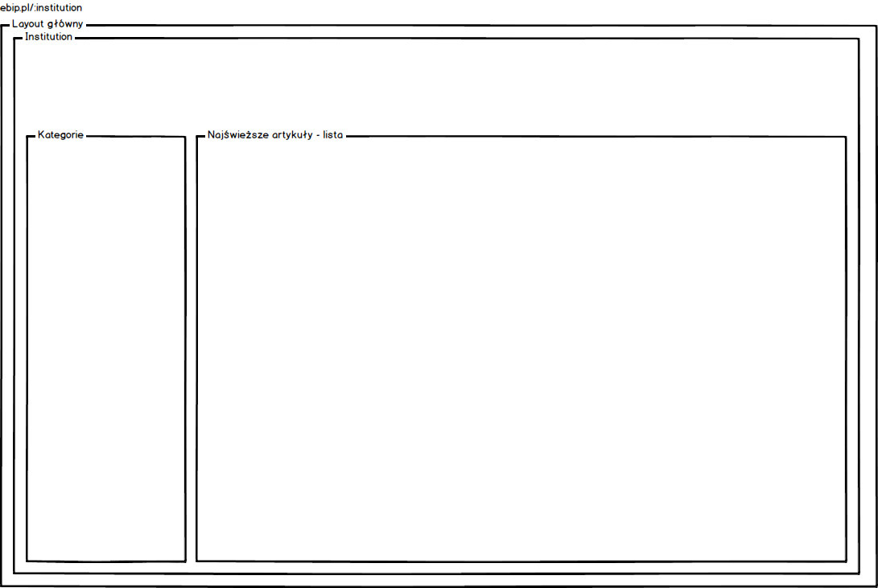

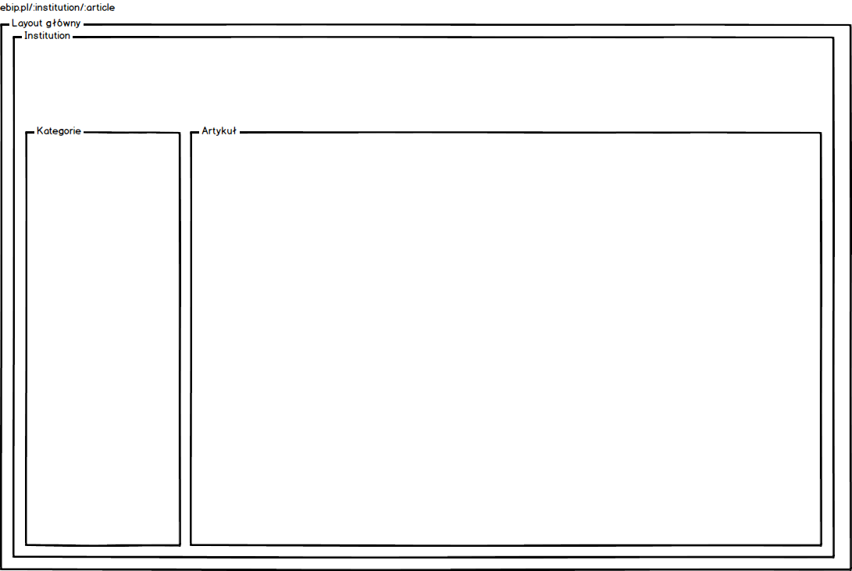

## 2.3. Wymagania niefunkcjonalne

### 2.3.1. Wykorzystywane technologie i narzędzia

* Język programowania: JavaScript
* Technologia Meteor.JS
* Baza danych MongoDB
* Biblioteka ReactJS
* Repozytorium GitHub

### 2.3.3. Wymagania dotyczące bezpieczeństwa systemu

## 2.4. Przyjęte założenia projektowe

# 3. Projekt systemu

Projekt struktury bazy danych, mechanizmów zapewniania poprawności przechowywanych informacji, oraz kontroli dostępu do danych.

# 6. Podsumowanie i wnioski

# Literatura

# Spis rysunków

# Spis tabel